Муниципальное казенное общеобразовательное учреждение Верхневодянская средняя школа

**ИТОГОВЫЙ ИНДИВИДУАЛЬНЫЙ ПРОЕКТ**

на тему:

**«Влажность воздуха и ее значение в жизни человека»**

**Обучающийся: Абдулханова Танзиля Амангельдыевна**

**Руководитель проекта: учитель Физики**

**Раскалиева Айгуль Маратовна**

2021 год

**Содержание.**

1. Введение. Проблема.
2. Влажность воздуха и ее характеристики.
3. Значение влажности воздуха.
4. Приборы для измерения относительной влажности воздуха.
5. Влияние влажности воздуха на жизнедеятельность человека.
6. Экспериментальная работа.
7. Выводы.
8. Источники.

**Введение.**

Воздух – неотъемлемый источник жизни на земле. Атмосферный воздух представляет собой смесь различных газов и водяного пара. Важное значение для человека наряду с температурой и давлением атмосферы имеет количество в ней водяных паров. Относительная влажность воздуха - важный экологический показатель среды. От влажности зависит интенсивность испарения влаги с поверхности кожи человека. При слишком низкой или слишком высокой влажности наблюдается быстрая утомляемость человека, ухудшение восприятия и памяти.

Влажность влияет не только непосредственно на самого человека, но на окружающий его мир. Хранение произведений искусство и книги требуют поддержания влажности воздуха на необходимом уровне. Продукты питания, строительные материалы и даже многие электронные компоненты допускается хранить в строго определённом диапазоне относительной влажности воздуха. Большое значение имеет знание влажности в метеорологии для предсказания погоды.

**Проблема.**

Изучая влажность воздуха, мы решили выяснить, как влажность воздуха влияет на жизнедеятельность человека. Чтобы решить возникшую проблему провели изучение теоретического материала, и исследования по измерению влажности воздуха в разных помещениях школы, ответили на вопрос соответствует ли данная влажность нормам?

**Цель проекта:**

Изучить характеристиками влажности воздуха и ее влияния на здоровье человека.

**Задачи:**

* Изучить понятие влажность воздуха;
* Выяснить, каким образом влажность воздуха влияет на жизнедеятельность человека;
* Рассмотреть несколько способов определения влажности воздуха
* Измерить влажность воздуха в разных помещениях нашей школы: в кабинете физики, в компьютерном классе, в столовой, в библиотеке;

**Актуальность**

В последние годы среди обучающихся и сотрудников школ наблюдается высокий процент простудных и аллергических заболеваний. Причина тому - низкая влажность, вызывающая быстрое испарение и высыхание слизистой оболочки носа, гортани, легких, что приводит к проблемам со здоровьем. Чрезмерно высокая влажность также вызывает некоторые негативные явления в организме человека, например, нарушается теплообмен организма с окружающей средой, что приводит к перегреву тела. Так как учащиеся большую часть дня проводят в школе, то не маловажную роль играет состояние влажности в учебных кабинетах.

Образовательные организации обязанны создать условия для правильного хранения продуктов питания в столовой, для сохранения библиотечного фонда, микроклимата в учебных кабинетах. Исходя из этого, я решила узнать, отвечает ли санитарным нормам условия созданные в нашей школе.

**Влажность воздуха и ее характеристики.**

**Влажность** **–** мера содержания в воздухе водяного пара.

Он образуется в результате испарения воды с поверхностей океанов, морей, озер, водохранилищ, рек и т.д. Перемещение воздушных масс приводит к тому, что в одних местах нашей планеты в данный момент испарение воды преобладает над конденсацией, а в других, наоборот, преобладает конденсация. От количества водяного пара, содержащегося в воздухе, зависит погода, самочувствие человека, функционирование многих его органов, жизнь растений, а также сохранность технических объектов, архитектурных сооружений, произведений искусства. Поэтому очень важно следить за влажностью воздуха, уметь измерять ее.

Относительная влажность – отношение количества воды, содержащегося в воздухе при данной температуре, к максимальному количеству воды, которое может содержаться в воздухе при данной температуре в виде пара. Относительная влажность показывает, сколько еще влаги не хватает, чтобы при данных условиях началась конденсация, т.е. превращение пара в жидкость. Воздух с влажностью: ·

* до 55% считается сухим,
* от 56%-70% умеренно сухим,
* от 71%-85% умеренно влажным,
* свыше 85% сильно влажным.

Идеальная влажность в жилом помещении 40-60%. Когда окружающая среда имеет температуру более высокую, чем температура тела человека, происходит сильное потоотделение. Обильное выделение пота ведет к охлаждению организма, однако является нагрузкой на организм. Содержание водяного пара в воздухе – его влажность – характеризуется рядом величин.

**Парциальное давление водяного пара**

Атмосферный воздух представляет собой смесь различных газов и водяного пара. Каждый из газов вносит свой вклад в суммарное давление, производимое воздухом на находящиеся в нем тела. Давление, которое производил бы водяной пар, если бы все остальные газы отсутствовали, называют парциальным давлением (или упругостью) водяного пара. Парциальное давление p водяного пара принимают за один из показателей влажности воздуха. Его выражают в единицах давления – паскалях или миллиметрах ртутного столба.

**Абсолютная влажность**

За характеристику влажности воздуха может быть принята плотность водяного пара, содержащегося в воздухе. Эту величину называют абсолютной влажностью и из-за ее малости выражают в граммах на кубический метр. Абсолютная влажность, таким образом, показывает, сколько водяного пара в граммах содержится в 1 кубическом метре воздуха.

**Относительная влажность**

Знание парциального давления водяного пара или абсолютной влажности ничего не говорит о том, насколько водяной пар в данных условиях далек от насыщения. А именно от этого зависит интенсивность испарения воды и, следовательно, потеря влаги живыми организмами. От этого же зависит быстрота высыхания тканей, почвы, увядание растений и многое другое. Вот почему вводят величину, показывающую, насколько водяной пар при данной температуре близок к насыщению, — относительную влажность.

**Относительной влажностью воздуха** ϕ называют выраженное в процентах отношение парциального давления р водяного пара, содержащегося в воздухе при данной температуре, к давлению насыщенного пара при той же температуре ϕ = p/р0*100% Воспользовавшись уравнением, можно для относительной влажности получить еще одну формулу: ϕ = ρ/ρ0*100%, где ρ - абсолютная влажность, а ρ0 – плотность насыщенного водяного пара при данной температуре.

Итак, для вычисления относительной влажности надо знать парциальное давление или плотность пара, содержащегося в воздухе при данной температуре, и давление или плотность насыщенного водяного пара при этой же температуре. Давление и плотность насыщенного водяного пара при разных температурах можно найти, воспользовавшись специальными таблицами, которые имеются в справочниках или задачниках по физике

**Точка росы –** это температура , при которой образуется конденсат.

Этот термин относится к температуре , при котором воздух становится насыщенным водяным паром до предела. При охлаждении ниже критической точки на предметах образуются капли или туман.

**Значение влажности воздуха.**

Водяной пар поступает в атмосферу в результате процесса испарения с поверхности. Испарение зависит от температуры испаряющей поверхности и от относительной влажности воздуха. При повышении температуры, он удаляется от насыщения, при понижении, наоборот, в нем может начаться конденсация. Так происходит, например, летней ночью при ясной погоде, соприкасаясь с холодной поверхностью, оставляет на ней капельки росы. При отрицательной температуре выпадает иней. В воздухе, охлаждающемся от поверхности или от пришедшего холодного воздуха, образуется туман. Он состоит из мелких капелек или кристалликов, взвешенных в воздухе. В сильно загрязненном воздухе образуется густой туман с примесью дыма – смог.

От влажности зависит интенсивность испарения влаги с поверхности кожи человека. А испарение влаги имеет большое значение для поддержания температуры тела постоянной.

Люди обычно чувствуют себя лучше во влажном воздухе. Оптимальной для нас является относительная влажность воздуха от 40 до 60%. При низкой влажности может возникнуть сухость слизистых оболочек и дыхательных путей и, как следствие этого, развивается кашель и хрипота. В некоторых помещениях мы чувствуем себя не очень хорошо, хотя и не можем понять причины этого. Результаты опроса и наших наблюдений показали, что учащиеся нашей школы в среднем от 5 до 6 часов в сутки проводит в помещениях школы. Так как в течение учебного года ученикам приходится больше времени проводить в школе, то не маловажную роль играет состояние влажности в учебных кабинетах.

**Приборы для измерения относительной влажности воздуха.**

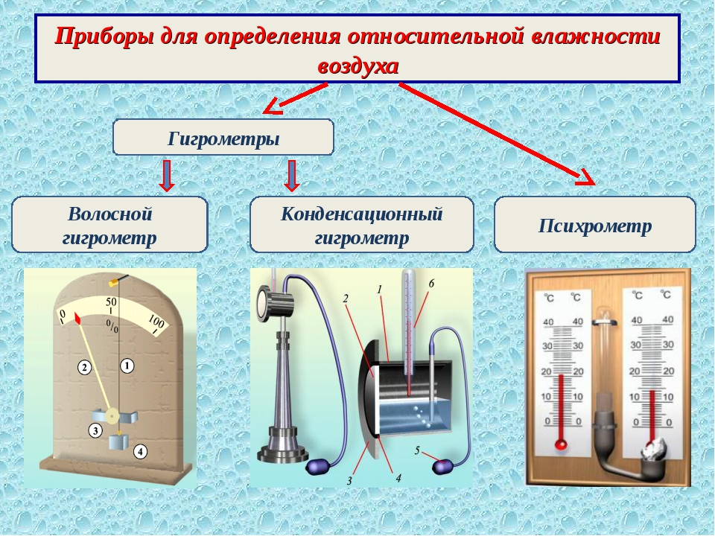

**Психрометр**

Психрометр состоит из двух термометров. Резервуар одного из них остается сухим, и термометр показывает температуру воздуха. Резервуар другого термометра окружен полоской ткани, конец которой опущен в воду. Вода испаряется, и благодаря этому термометр охлажается. Чем больше относительная влажность, тем менее интенсивно идет испарение и тем меньше разность показаний термометра. При относительной влажности, равной 100%, вода вообще не будет испаряться и показания обоих термометров будут одинаковы. По разности температур термометров с помощью специальных таблиц, называемых психрометрическими, можно определить относительную влажность воздуха. Психрометрами обычно пользуются в тех случаях, когда требуется достаточно точное и быстрое определение влажности воздуха.

**Влияние влажности воздуха на жизнедеятельность человека.**

Влажность воздуха, существенно влияя на теплообмен организма с окружающей средой, имеет большое значение для жизнедеятельности человека.

* При низкой температуре и высокой влажности воздуха повышается теплоотдача и человек подвергается большему охлаждению
* Сухой воздух приводит к ослаблению иммунной системы в целом. Холодный сухой воздух препятствует попаданию кислорода в систему кровообращения.
* Симптомы недостаточного потребления кислорода — истощение, плохая концентрация внимания, усталость.
* Действие «сухого воздуха» на глаза: Натирание слизистых оболочек глаз контактными линзами. Синдром сухого глаза. Инфицирование глаз. Работая в «сухую», наши глаза излишне напрягаются, быстрее утомляются .
* Зимой кожа становится сухой. Обогревательные приборы, работающие в зимний период, вызывают испарения влаги с кожи. При этом естественный защитный слой кожи становится тоньше, а сама кожа — суше. Все это способствуют более быстрому старению кожи.
* Сухой воздух является одной из главных причин возникновения аллергии. В нем активно распространяются аллергены (возбудители аллергических реакций).
* При высокой температуре и высокой влажности воздуха теплоотдача резко сокращается, что ведёт к перегреванию организма, особенно при выполнении физической работы. Высокая температура легче переносится, когда влажность воздуха понижена. Так, при работе в горячих цехах оптимальное влияние на теплообмен и самочувствие оказывает относительная влажность воздуха 20%.
* Наиболее благоприятной для человека в средних климатических условиях является относительная влажность воздуха 40-60%.
* Для устранения неблагоприятного влияния влажности воздуха в помещениях применяют вентиляцию, кондиционирование воздуха и др.
* Относительная влажность ниже 40% при нормальной температуре воздуха вредна, т.к. ведет к усиленной потере влаги организмом, что приводит к его обезвоживанию. Особенно низкая влажность наблюдается в зимнее время, когда работает отопление: она составляет всего 10-20%.
* При низкой влажности воздуха происходит быстрое испарение влаги с поверхности слизистых оболочек носа, гортани, легких, что приводит к кашлю, хрипоте, увеличивает риск подхватить респираторную инфекцию и ухудшению состояния в целом. Также известен тот факт, что в сухом воздухе содержится избыточное количество положительно заряженных ионов, а это способствует развитию стрессовых состояний у людей.
* Потеря влаги от 6 до 8% веса человека приводит к полуобморочному состоянию, 10% — к галлюцинациям и нарушению глотательного рефлекса; 12% — к остановке сердца.
* При слишком высоких ее показателях воздух становится удушливым. С тела пот испаряется медленно, тело охлаждается слабо, мы чувствуем себя некомфортно. Грибок и плесень интенсивно распространяются в углах и на стенах помещения. В условиях сырости быстро портятся пищевые продукты. Особенно сочетание высокой влажности и высокой температуры воздуха, так как при этом значительно ухудшается тепловое состояние человека, снижается эффективность испарения пота и тем самым затрудняется теплоотдача.

**Опрос**

Мы провели опрос среди некоторых сотрудников и учащихся нашей школы, которые страдают аллергией, задав следующие вопросы:

1. Как влажность воздуха влияет на ваше физическое и эмоциональное состояние?
2. В какое время года вы чувствуете себя лучше?
3. Какие симптомы у вас наблюдаются в помещении где жарко?
4. Какие меры вы предпринимаете для поддержания оптимальной влажности воздуха в домашних условиях?

|  |  |  |  |  |
| --- | --- | --- | --- | --- |
| ФИО опрашиваемых | Вопрос №1 | Вопрос № 2 | Вопрос № 3 | Вопрос №4 |
| Кушбаев Адель Русланович | Когда жарко мне становится плохо | Зима | Не дышет нос, слезятся глаза , | Увлажняем воздух спомощью , специального увлажнителя. |
| Рыбалкин Евгений Федорович | Когда на улице и вдоме повышенная сырость я чувсвую себя плохо | Лето | Гружится и болит голова, низкая физическая активность | Регелярное проветривание помещений и прогулки на свежем воздухе |
| Раскалиев Тахир Бактиярович | Когда дома слишком жарко (в период отапливания), я начинаю задыхаться, кашлить, чесаться. | Весна | Сухость в носу, кашель, отдышка | Умеренное отапливание помещения, увлажнение воздуха с помощью влажного полотенца на трубах. |
| Ералиева Алина Анатольевна | При повышенной влажности воздуха отмечается резкое падение иммунитета и частое заболевание ОРВИ, кашель. | Лето | Сухость в носовой и ротовой полости | Осенью я не предпринимаю никаких мер. Терплю. |

**Опытная и экспериментальная работа по измерению относительной влажности в помещении МКОУ «Верхневодянская СШ»**

**Цель исследования** – определение влажности воздуха в помещениях школы. Сравнение полученных данных с санитарно-гигиеническими нормами.

**Ход исследования**: я измерила влажность воздуха в кабинетах школы на первом и вторых этажах, в спортивном зале, в библиотеке и в столовой Для измерения влажности воздуха я использовала психрометр. Результаты измерений я занесла в таблицу:

|  |  |  |  |  |  |  |
| --- | --- | --- | --- | --- | --- | --- |
| Влажность | Помещение школы | | | | | |
| Кабинет физики | Библиотека | Столовая | Спортзал | Кабинет информатики | Кабинет биологии |
| Результаты измерения до уроков | 60 | 49 | 55 | 55 | 60 | 57 |
| Результаты измерения после уроков | 62 | 49 | 69 | 39 | 42 | 63 |
| Нормы СанПиНа | 40-60 | 40-60 | 40-60 | 40-60 | 40-60 | 40-60 |

По результатам работы были сделаны основные **выводы**.

1. Не во всех кабинетах влажность воздуха соответствует нормам. Для человека наиболее благоприятной считается влажность в пределах от 40 до 60%.

2. Влажность воздуха в кабинетах физики, биологии и столовой значительно повышена

3. Воздух умеренно – сухой в кабинете информатики, библиотеке и спортивном зале

4. Так как влажность воздуха в помещениях школы не во всех классах соответствует нормам, то заболеваемость органов дыхания учащихся в школы составляет более 50%

Для улучшения состояния влажности в кабинетах **рекомендую**:

1. Проветривать кабинеты после каждого занятия;

2. Для увеличения влажности и улучшения состава воздуха кабинетов увеличить число зеленых насаждений (кабинет информатики и библиотеки);

3. В зимнее время увлажнять воздух в жилых помещениях (открытые сосуды с водой, пористые увлажнители);

4. Поддерживать температуру воздуха в помещениях в соответствии с нормативами.

**Выводы.**

В результате исследования установлено, что относительная влажность воздуха - важный экологический показатель среды. От влажности зависит интенсивность испарения влаги с поверхности кожи человека. А испарение влаги имеет большое значение для терморегуляции организма. При слишком низкой или слишком высокой влажности наблюдается быстрая утомляемость человека, ухудшение восприятия и памяти. Влажность влияет не только непосредственно на самого человека, но на окружающий его мир. Большое значение имеет знание влажности в метеорологии для предсказания погоды.

Также нами выяснено, что относительная влажность воздуха связана с погодными условиями. При повышении влажности погода портится, идет дождь, вероятность заморозков малая.

Рассмотрев поставленные нами вопросы, мы пришли к выводу, что невидимый нами воздух (содержание в нем водяного пара) которым мы дышим и к которому мы привыкли, может влиять не только на самого человека, но и на все, что его окружает. В этой работе был изучен вопрос о влиянии влажности воздуха на жизнедеятельность человека.

Люди весьма восприимчивы к влажности. От нее зависит интенсивность испарения влаги с поверхности кожи. Жара труднее переносится при высокой влажности воздуха. В этих условиях затруднен отвод тепла за счет испарения влаги. Поэтому возможен перегрев тела, нарушающий жизнедеятельность организма. В сухом воздухе, напротив, происходит быстрое испарение влаги с поверхности кожи, что приводит к высыханию слизистых оболочек дыхательных путей.

Так как в течение учебного года ученикам приходится больше времени проводить в школе, то не маловажную роль играет состояние влажности в учебных кабинетах. Исходя из этого, мы выяснили, отвечает ли санитарным нормам условия наших кабинетов.

Данное исследование необходимо продолжить выполняя замеры в период отключения отопления в весенний период.

По результатам работы были сделаны основные выводы:

1. Не во всех кабинетах влажность воздуха соответствует нормам.

2. К концу смены влажность воздуха в кабинетах повышается.

4. В кабинетах с большим количеством зеленых насаждений влажность воздуха максимально приближена к норме.

5. Во время отопительного сезона относительная влажность значительно понижается.

6. Состояние микроклимата школьных помещений оказывает влияние на самочувствие и здоровье учащихся: а) низкая влажность вызывает быстрое испарение и высыхание слизистой оболочки носа, гортани, легких, что приводит к простудным и другим заболеваниям; б) высокая влажность также трудно переносится при высокой температуре, в этих условиях затруднен отвод тепла за счет испарения влаги и возможен перегрев тела

**Источники:**

1. Физика 8 класс, А.В. Перышкин-М.: Дрофа,2017
2. Научно-методический журнал. Физика в школе. – М. Школьная пресса. 2018.
3. Кац Ц.Б. Биофизика на уроках физики. – М.: Просвещение, 2005.
4. Чуянов В.А. Энциклопедический словарь юного физика. – М.: Педагогика-Пресс, 2010.
5. СанПиН 2.4.2.1178-02 "Гигиенические требования к условиям обучения в общеобразовательных учреждениях"
6. Материал из сети Интернет. <https://yandex.ru/search/?text=растения%20увлажняющие%20воздух%20фото&lr=12>

<https://yandex.ru/search/?text=произведения%20искусств%20и%20влажность%20воздуха%20%20фото&lr=12>

<https://ventilyaziya.ru/ventilyacziya/tochka-rosy/>